数据结构

树

树的定义
树(Tree)是n(n≥0)个结点的有限集。n=0时称为空树。在任意一棵非空树中: (1)有且仅有一个特定的称为根(Root)的结点; (2)当n>1时, 其余结点可分为m(m>0)个互不相交的有限集T₁、T₂、......、T_{m}，其中每一个集合本身又是一棵树，并且称为根的子树(SubTree)。
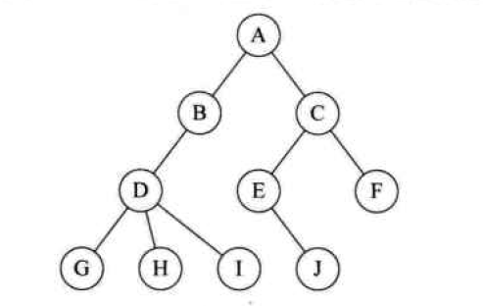

结点的度
结点拥有的子树数称为结点的度。度为0的结点称为叶子结点或终端结点，度不为0的结点称为非终端结点或分支结点。除根结点以外，分支结点也称为内部结点。树的度是树内各结点的度的最大值。
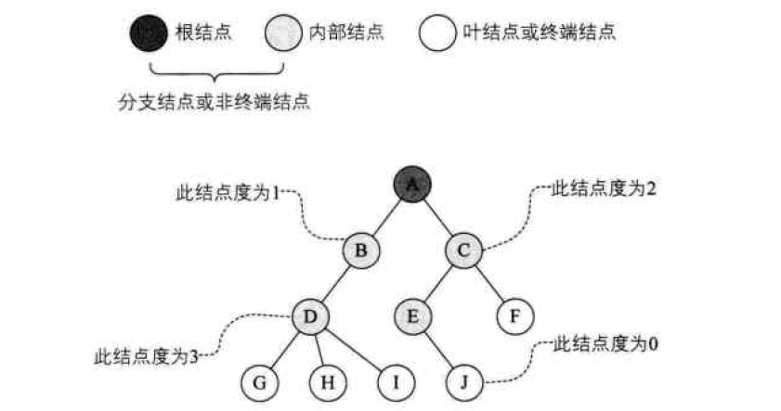

层次与深度
结点的层次（Level）从根开始定义起，根为第一层，根的孩子第二层。若某结点在第i层，则其子树的根就在i+1层。其双亲在同一层的结点互为堂兄弟。显然图6-2-6中的D、E、F是堂兄弟，而G、H、I、J也是。树中结点的最大层次称为树的深度（Depth）或高度，当前树的深度为4。
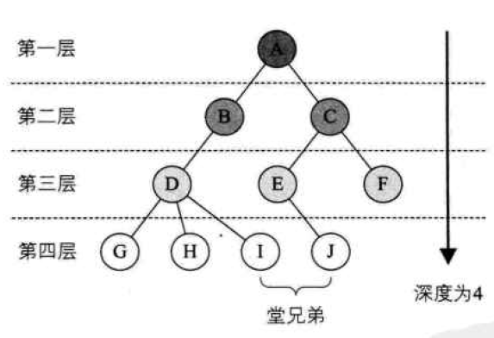

有序与无序树
如果将树中结点的各子树看成从左到右是有次序的，不能互换的，则称该树为有序树，否则称为无序树。

树林
森林（Forest）是m(m>=0)棵互不相交的树的集合。

有序与无序树
简单的顺序存储不能满足树的实现
结合顺序存储和链式存储来实现

三种表示方法
双亲表示法
孩子表示法
孩子兄弟表示法

双亲表示法
在每个结点中，附设一个指示器指示其双亲结点到链表中的位置。

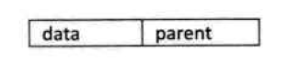
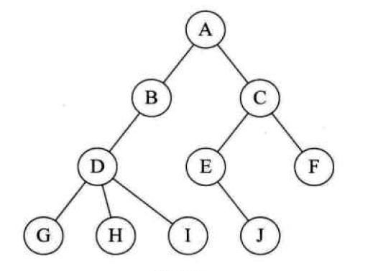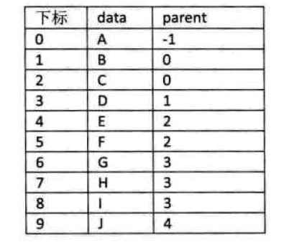
孩子表示法
方案一：
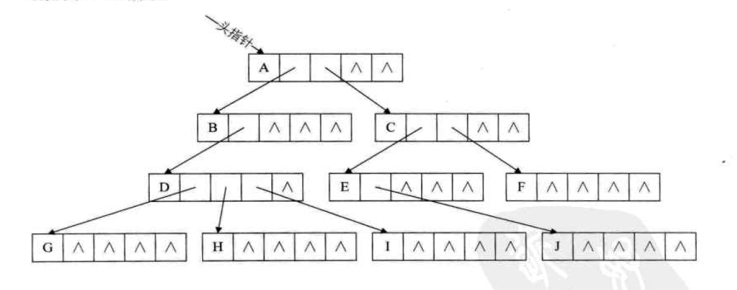
方案二：
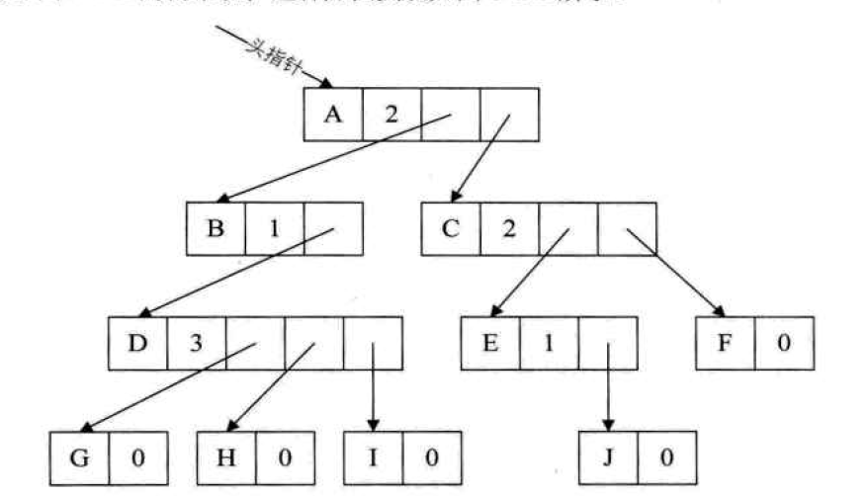
最终方案
把每个结点的孩子结点排列起来，以单链表作为存储结构，则n个结点有n个孩子链表，如果是叶子结点则此单链表为空，然后n个头指针又组成一个线性表，采用顺序存储结构，存放在一个一维数组中。
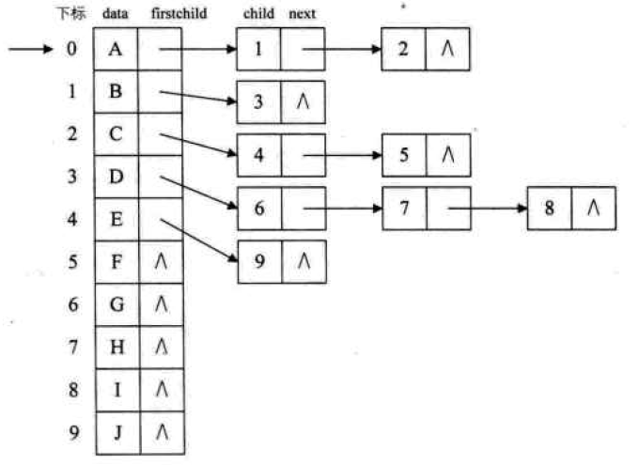
孩子兄弟表示法
任意一棵树，它的结点的第一个孩子如果存在就是唯一的，它的右兄弟如果存在也是唯一的。因此，我们设置两个指针，分别指向该结点的第一个孩子和此结点的右兄弟。
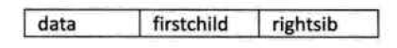
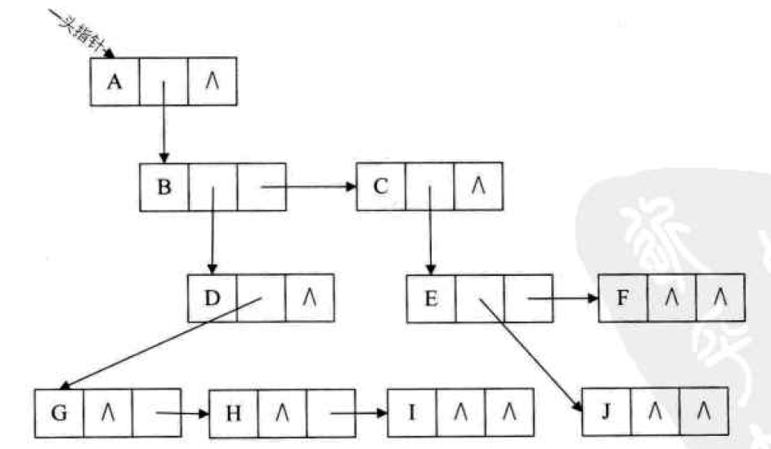

二叉树
猜100以内的整数，注意猜的次数不能超过7个，回答者只回答大了还是小了。

二叉树定义
二叉树（Binary Tree）是n（n≥0）个结点的有限集合，该集合或者为空集（称为空二叉树），或者由一个根结点和两棵互不相交的、分别称为根结点的左子树和右子树的二叉树组成。
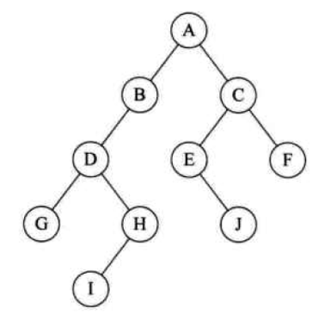

特殊二叉树

斜树
所有的结点都只有左子树的二叉树叫左斜树。所有结点都是只有右子树的二叉树叫右斜树。这两者统称为斜树。
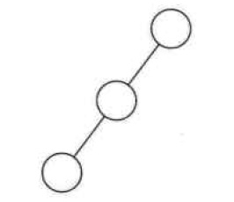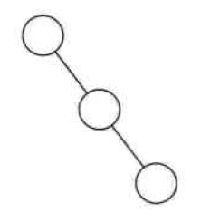
线性表结构其实可以理解为树的一种树表达形式。

满二叉树
在一棵二叉树中，如果所有分支结点都存在左子树和右子树，并且所有叶子都在同一层上，这样的二叉树称为满二叉树。
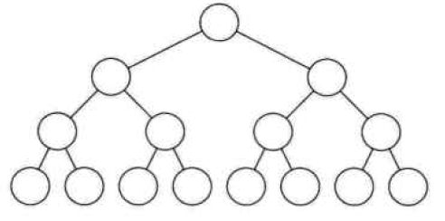

完全二叉树
对一棵具有n个结点的二叉树按层序编号，如果编号为i（1 ≤ i ≤ n）的结点与同样深度的满二叉树中编号为i的结点在二叉树中位置完全相同，则这颗二叉树称为完全二叉树，例如下图所示：
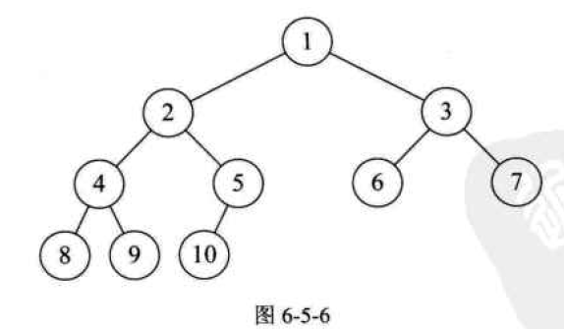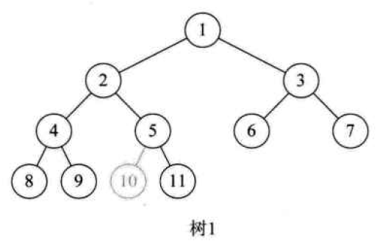
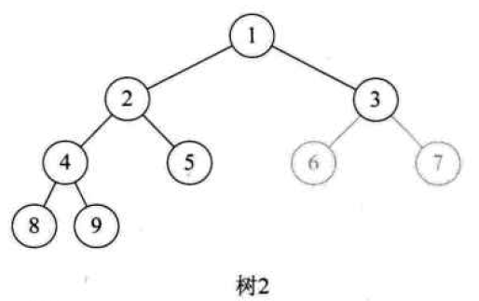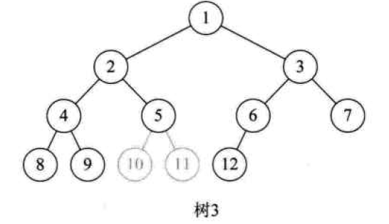

二叉树的性质
性质1：在二叉树的第i层上至多有2^{i-1}个结点（i>=1）。
性质2：深度为k的二叉树至多有2^{k}-1个结点（k>=1）。
性质3：对任何一颗二叉树T，如果其终端结点数为n₀,度为2的结点数为n₂，则n₀ = n₂+1.
性质4：具有n个结点的完全二叉树深度为[log₂^{n}]+1 ([x]表示不 大于x的最大整数)。
性质5：如果对一颗有n个结点的完全二叉树（其深度为[log₂^{n}]+1）的结点按层序编号（从第1层到第[log₂^{n}]+1层，每层从左到 右），对任意一个结点i(1<=i<=n)有：
1）.如果i=1,则结点i是二叉树的根，无双亲；如果i>1,则其双亲是结 点[i/2]
2）.如果2i>n,则结点i无左孩子（结点i为叶子结点）；否则其左孩 子是结点2i。
3）.如果2i+1>n,则结点i无右孩子；否则其右孩子是结点2i+1。

性质3证明
设n为总结点数，n₁为度为1的结点数，n₂为度为2的结点数,n₀为终端结点数。
用代数表达就是分支线总数=n-1=n₁+2n²。因为刚才我们有等式n=n₀+n₁+n₂，所以可推导出n₀+n₁+n₂-1=n₁+2n₂。结论就是n₀=n₂+1 。
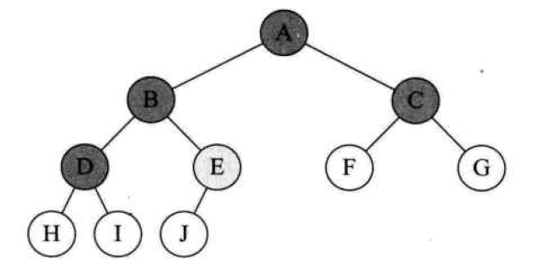

二叉树的顺序存储结构
完全二叉树： 一般二叉树
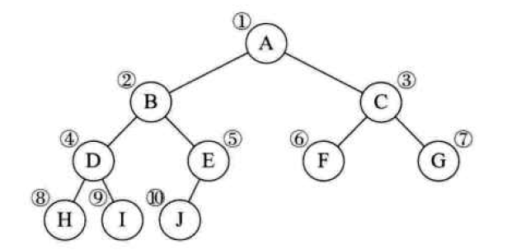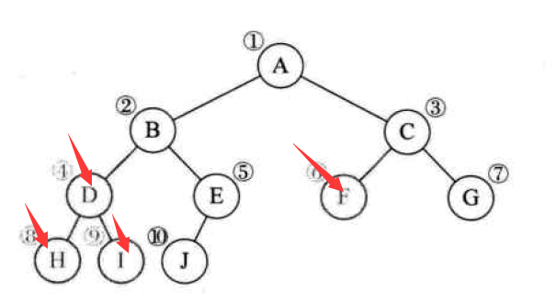
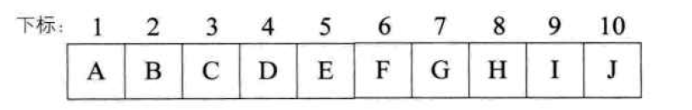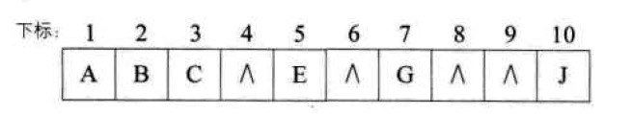

二叉链表
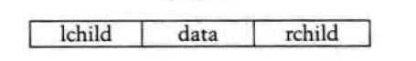
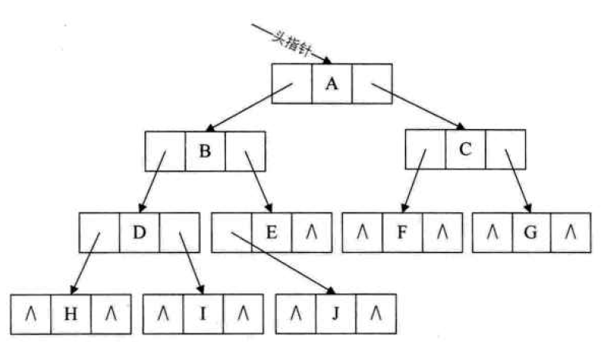

二叉树的遍历

前序遍历
规则是若二叉树为空，则空操作返回，否则先访问跟结点，然后前序遍历左子树，再前序遍历右子树。
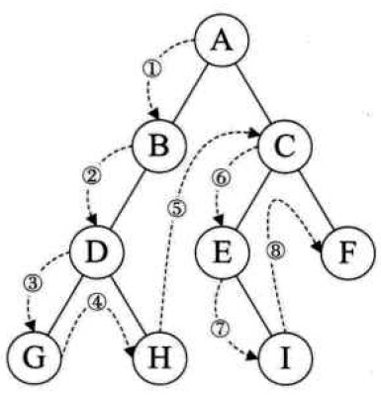
void ProOrderTraverse(Tree T){
if(T == null){
return;
}
printf(“%c”,T-data);
ProOrderTraverse(T->lchild);
ProOrderTraverse(T->rchild);
}

中序遍历
规则是若树为空，则空操作返回，否则从根结点开始（注意并不是先访问根结点），中序遍历根结点的左子树，然后是访问根结点，最后中序遍历右子树。
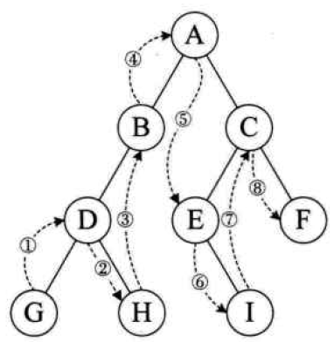
void ProOrderTraverse(Tree T){
if(T == null){
return;
}
ProOrderTraverse(T->lchild);
printf(“%c”,T-data);
ProOrderTraverse(T->rchild);
}

后序遍历
规则是若树为空，则空操作返回，否则从左到右先叶子后结点的方式遍历访问左右子树，最后是访问根结点。
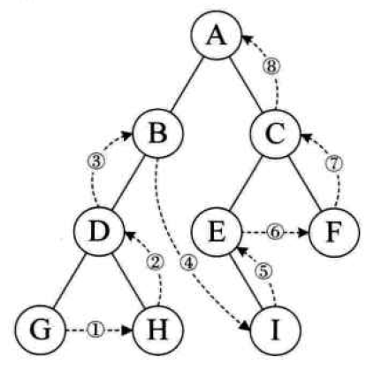
void ProOrderTraverse(Tree T){
if(T == null){
return;
}
ProOrderTraverse(T->lchild);
ProOrderTraverse(T->rchild);
printf(“%c”,T-data);
}

层序遍历
规则是若树为空，则空操作返回，否则从树的第一层，也就是根结点开始访问，从上而下逐层遍历，在同一层，按从左到右的顺序对结点逐个访问。
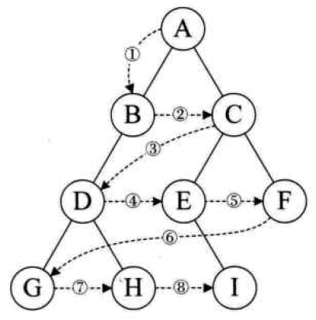
作业：
已知一颗二叉树的前序遍历序列为ABCDEF，中序遍历序列为CBAEDF，请问这颗二叉树的后序遍历结果是多少？

图

图的定义
图（Graph）是由顶点的有穷非空集合和顶点之间边的集合组成，通常表示为：G(V,E)，其中：G表示一个图，V是图G中顶点的集合，E是图G中边的集合。

图的特性
- 线性表中我们把数据元素叫元素，树中将数据元素叫结点，在图中数据元素，我们称之为顶点（Vertex）。
- 线性表中可以没有数据元素，称为空表。树中可以没有结点，叫做空树。
- 线性表中，相邻的数据元素之间具有线性关系，树结构中，相邻两层的结点具有层次关系，而图中，任意两个顶点之间都可能有关系，顶点之间的逻辑关系用边来表示，边集可以是空的。

无向图

无向边
若顶点V_{i}到V_{j}之间的边没有方向，则称这条边为无向边（Edge），用无序偶对（V_{i}，V_{j}）来表示。如果图中任意两个顶点之间的边都是无向边，则称该图为无向图（Undirected graphs）。
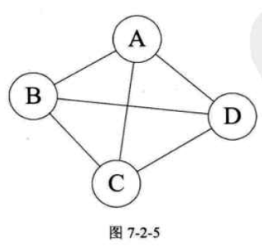
在无向图中，如果任意两个顶点之间都存在边，则称该图为无向完全图。

有向图

有向边
若从顶点V_{i}到V_{j}的边有方向，则称这条边为有向边，也称为弧(Arc)。
用有序偶<V_{i}，V_{j}>来表示，V_{i}称为弧尾(Tail)，V_{j}称为弧头(Head)。如果图中任意两个顶点之间的边都是有向边，则称该图为有向图(Directed graphs)。
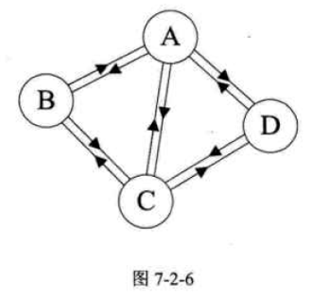
在有向图中，如果任意两个顶点之间都存在方向互为相反的两条弧，则称该图为有向完全图。

图的定义
有些图的边或弧具有与它相关的数字，这种与图的边或弧相关的数叫做权。
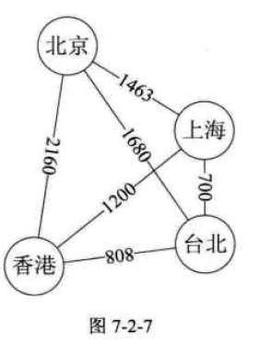

连通图
在无向图中，如果从顶点v到顶点v’有路径，则称v和v’是连通的。如果对于图中任意两个顶点$v_{i}、v_{j}∈E$，v_{i}和v_{j}都是连通的，则称G是连通图(Connected Graph)。
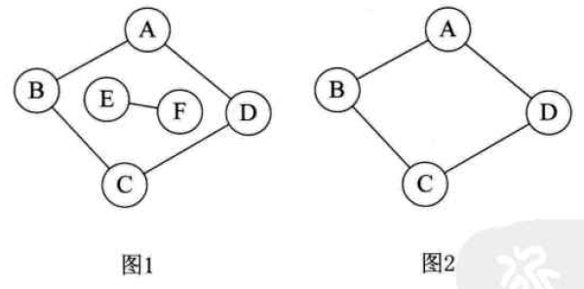

度
无向图顶点的边数叫度，有向图顶点的边数叫出度和入度。
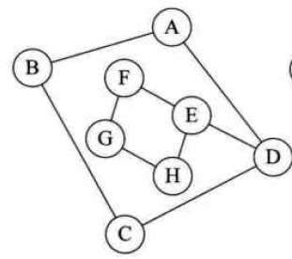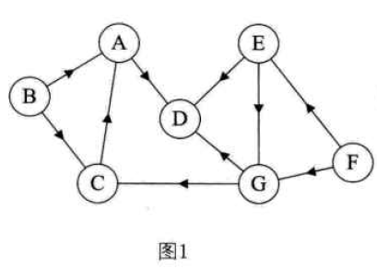

图的存储结构
也正由于图的结构比较复杂，任意两个顶点之间都可能存在联系，因此无法以数据元素在内存中的物理位置来表示元素之间的关系，也就是说，图不可能用简单的顺序存储结构来表示。
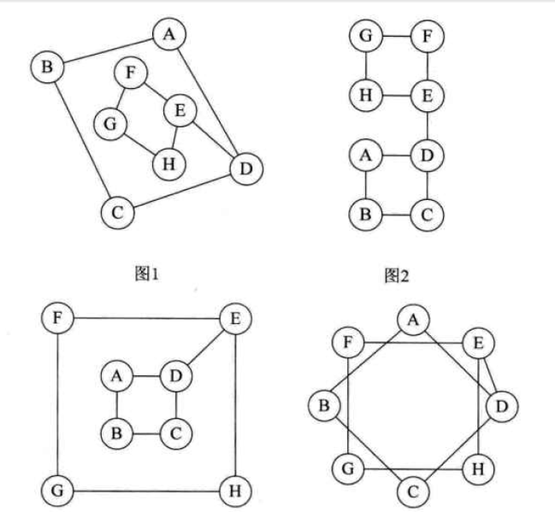

邻接矩阵
考虑到图是由顶点和边或弧两部分组成。合在一起比较困难，那就很自然地考虑到分两个结构来分别存储。顶点部分大小、主次，所以用一个一维数组来存储是很不错的选择。而边或弧由于是顶点与顶点之间的关系，一维搞不定，那就考虑用一个二维数组来存储。于是我们的邻接矩阵的方案就诞生了。
图的邻接矩阵(Adjacency Matrix)存储方式是用两个数组来表示图。一个一维数组存储图中顶点信息，一个二维数组(称为邻接矩阵)存储图中的边或弧的信息。
设图G有n个顶点，则邻接矩阵是一个n X n的方阵，定义为：
$$arc\left[i\right]\left[j\right]= \left\{\begin{aligned}1，若\left(V_{i}，V_{j}\right)∈E或<V_{i}，V_{j}>∈E \\ 0，反之 \end{aligned}\right.$$
我们来看一下实例，图7-4-2的左图就是一个无向图。
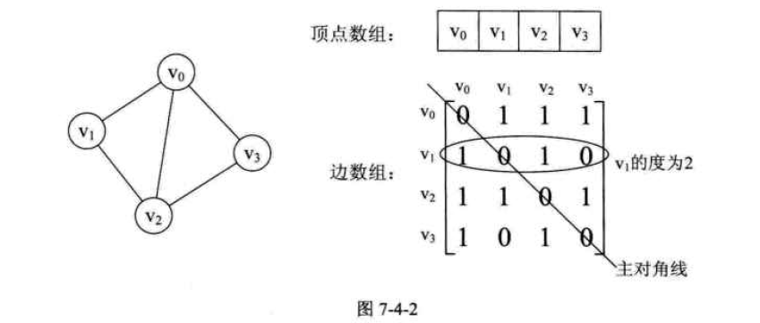
无向图的边数组是一个对称矩阵。
我们再来看一个有向图样例，如图7-4-3所示的左图。
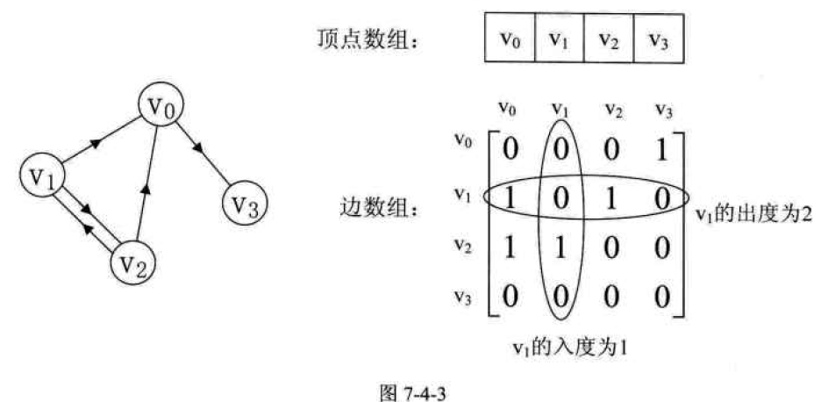

带权邻接矩阵
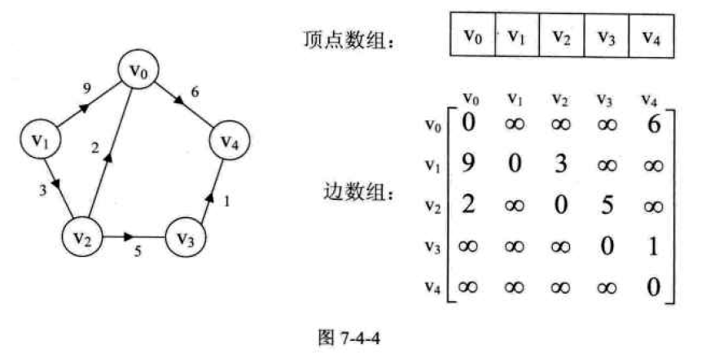

消费的邻接矩阵
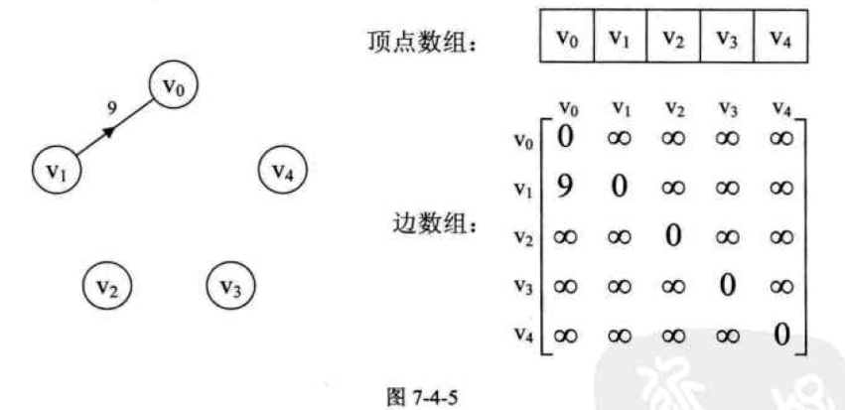
讲到了一种孩子表示法，将结点存入数组，并对结点的孩子进行链式存储，不管有多少孩子，也不会存在空间浪费问题，这个思路同样适用于图的存储。我们把这种数组与链表相结合的存储方法称为邻接表。

邻接表

无向图的邻接表
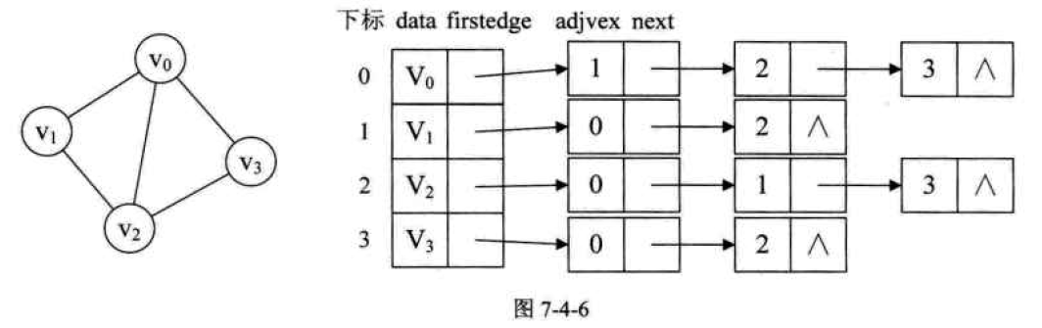

有向图的邻接表
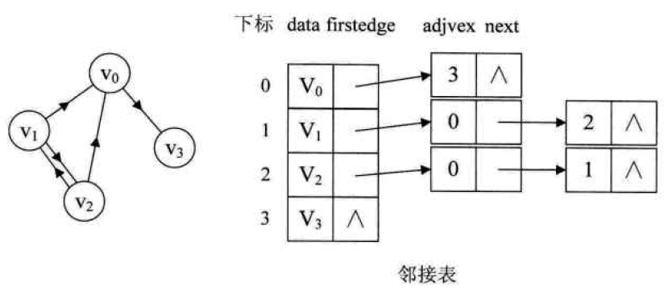
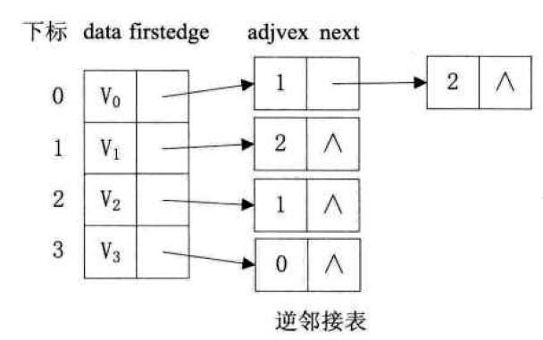

带权值邻接表
